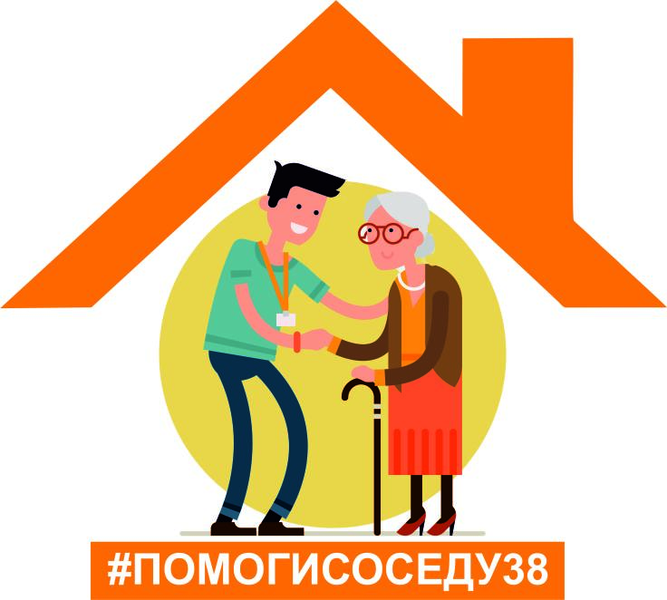

Уважаемые жители г. Нижнеудинска и Нижнеудинского района! В связи со сложной эпидемиологической обстановкой в стране, связанной с распространением коронавируса, все мы можем оказать помощь тем, кто живет рядом с нами.
Подключайтесь к акции #Помогисоседу38, чтобы помочь самым слабым и уязвимым людям пережить кризисные времена.
Если в вашем доме живет одинокий пенсионер, или человек с недостатками опорно-двигательной системы, или женщина, в одиночку воспитывающая маленького ребенка, помогите им купить продукты. Не надо ждать просьб о помощи, предлагайте ее сами своим соседям.
Важно избегать распространения вируса. Поэтому с нуждающимися в помощи нужно общаться по телефону или через дверь. Согласовывайте свою деятельность с старшими по подъезду, чтобы одинокие люди не стали жертвами мошенников!
Помните: принесенные нуждающимся людям продукты нужно оставлять за дверью и избегать непосредственного контакта. Также не следует передавать из рук в руки деньги, поскольку вирусы особенно хорошо распространяются через наличные. Говорите тем, кто нуждается в помощи, чтобы они сразу в прихожей вынимали вещи из пакета и тут же мыли после этого руки.
Вы также можете подсказать им бесплатный федеральный номер горячий линии помощи пожилым людям
8(800)-200-34-11

